Сервис подбора помещений «Помещения в аренду» на площадке i.moscow
14.02.2024
Департаментом предпринимательства и информационного развития города Москвы на базе платформы i.moscow создан сервис нефинансовой поддержки бизнеса от Правительства Москвы «Аренда помещений».
Для доступа к сервису необходимо перейти на сайт https://i.moscow/, в разделе «Инфраструктура» выбрать вкладку «Аренда помещений».
Преимущества сервиса «Аренда помещений»:
1. Работает на безвозмездной основе
Услуги по поиску помещений и размещению объявлений предоставляются сервисом бесплатно.
2. Экономит Ваше время
Для поиска помещений в аренду в Москве возможно воспользоваться инструментом поиска на сайте или оставить заявку на обратный звонок специалистам сервиса, которые проконсультируют и займутся подбором помещений по заданным Вами параметрам. Размещаемые на сервисе объявления проходят проверку, в связи с чем актуальны.
3. Предлагает уникальные площади
На сайте i.moscow во вкладке «Аренда помещений» размещены предложения от крупных собственников промышленных комплексов, уникальные площади технопарков, крупных девелоперов. На площадке опубликовываются предложения от строящихся объектов, с которыми целевые арендаторы могут заключить предварительные договоры аренды.
4. Учитывает специфику вашего бизнеса
Специалисты сервиса имеют компетенции и опыт работы по подбору помещений по разным запросам. Среди клиентов сервиса – ИТ и медиа-компании, крупные компании в области пищевого и косметического производства.
Для размещения информации о предлагаемых к аренде помещениях собственнику или арендодателю необходимо: Зайти на сайт https://i.moscow/ ➡ Зарегистрироваться и получить статус «Участник кластера» ➡ Получить доступ к личному кабинету и начать размещать объявления.
Для поиска помещения в Москве для производства, офиса, склада, лаборатории необходимо: Зайти на сайт https://i.moscow/ ➡ Зарегистрироваться и получить статус «Участник кластера» ➡ Воспользоваться поиском помещений самостоятельно или обратиться за помощью к личному помощнику.
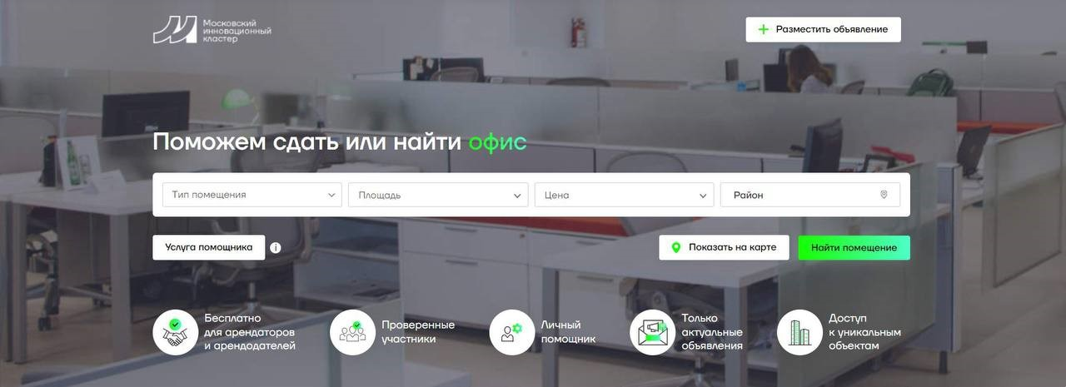
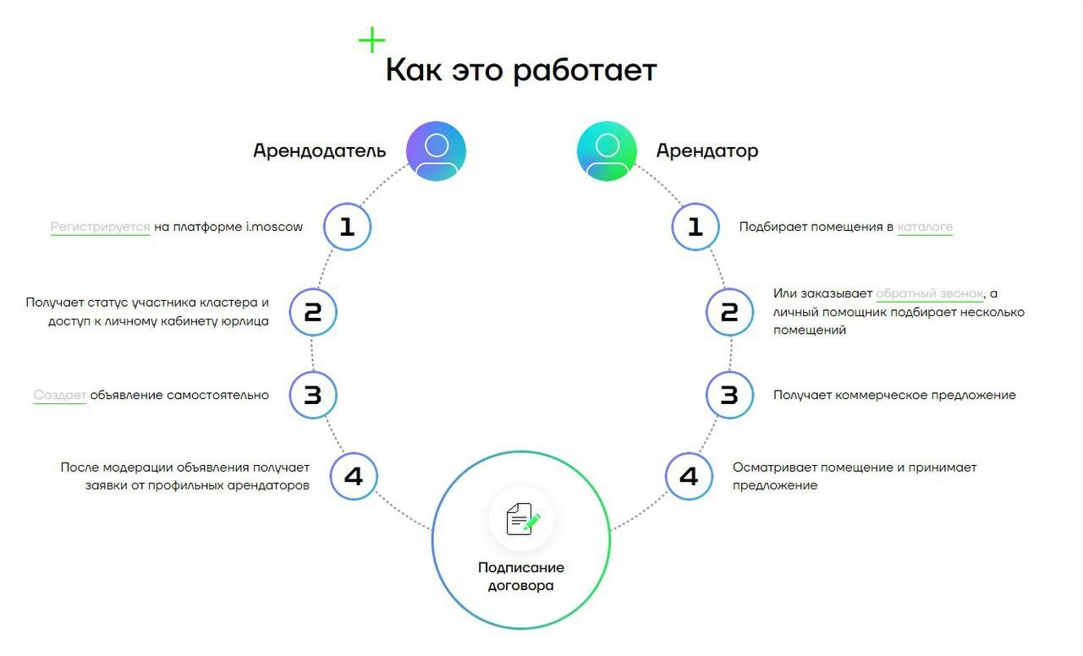

Адрес страницы: http://orehovo-borisovo-juzhnoe.mos.ru/consumer-ryno/subektam-malogo-i-srednego-predprinimatelstva/imushchestvennaya-podderzhka/detail/12167307.html
Управа района Орехово-Борисово Южное города Москвы

